 | 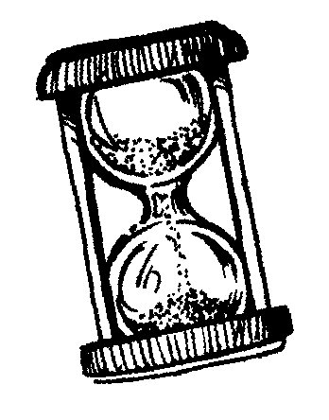 | Chrono math  Table d'addition de 3
 |  |  |  | 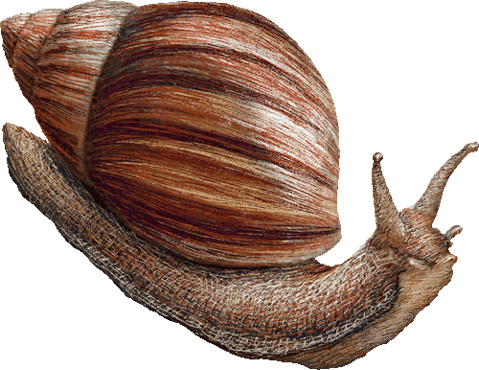
Départ | 3+4 | 3+10 | 3+3 | 3+8 | 3+6
 |  |  |  |  | 3+0
 |  |  | 3+9 | 3+4 | 3+1
 |  |  | 3+3
 |  |  | 3+7 | 3+2 | 3+5 | 3+10
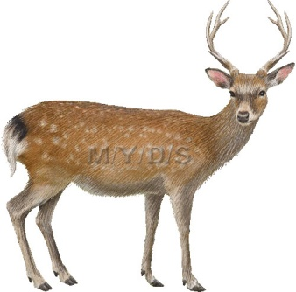 |  |  |  |  |  | 3+5
 |  |  |  |  |  | 3+9
 | 3+1 | 3+7 | 3+8 | 3+2 | 3+0 | 3+6

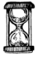
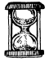
MES RECORDS
Chronométrer le temps mis pour arriver à la fin de la piste de jeu.
Date :  Temps : | Date :  Temps : | Date :  Temps : | Date :  Temps : | Date :  Temps :
Date :  Temps : | Date :  Temps : | Date :  Temps : | Date :  Temps : | Date :  Temps :

